**Sistematika Penyusunan Proposal Pendanaan Ekspedisi dan/atau Eksplorasi**

1. **HALAMAN SAMPUL**
2. **HALAMAN PENGESAHAN**
3. **ABSTRAK**

Uraian singkat dan komprehensif tentang latar belakang permasalahan, motivasi dan metode riset, serta hipotesis riset yang akan dilakukan (maksimal ½ halaman).

1. **LATAR BELAKANG**

Memberikan informasi terkait :

a. pentingnya atau urgensi dari ekspedisi dan/atau eksplorasi yang diusulkan

b. relevansi dengan roadmap riset yang sedang dilakukan, dan

c. manfaat dari hasil riset ekspedisi dan/atau eksplorasi (maksimal 1 halaman).

1. **METODOLOGI**

Memberikan informasi terkait :

a. Metode pengambilan data dan/atau spesimen (termasuk cara membawa dan memanfaatkan data dan/atau koleksi spesimen yang didapat, sarana prasarana yang diperlukan).

b. Kompetensi atau keahlian SDM yang diperlukan untuk kegiatan pengambilan data dan/atau koleksi spesimen.

c. Aspek legalitas dan perizinan, termasuk entitas yang memberikan izin.

1. **HASIL YANG DIHARAPKAN**

Hasil yang diharapkan dari kegiatan Pendanaan Ekspedisi dan/atau Eksplorasi

|  |  |  |  |
| --- | --- | --- | --- |
| **No** | **Luaran** | **Jumlah** | **Satuan** |
| 1. | (misalnya: Koleksi Spesimen Ikan Terbang) | (misalnya : 10) | (misalnya : ekor) |
| dst |  |  |  |

1. **JADWAL KEGIATAN**

Jadwal kegiatan esensial riset meliputi kegiatan pengambilan data dan/atau koleksi spesimen, analisis dan penulisan publikasi internasional (maksimal ½ halaman).

|  |  |  |  |  |  |  |  |  |  |  |  |  |  |
| --- | --- | --- | --- | --- | --- | --- | --- | --- | --- | --- | --- | --- | --- |
| **No.** | **Kegiatan** | **Bulan ke-** | | | | | | | | | | | |
| **1** | **2** | **3** | **4** | **5** | **6** | **7** | **8** | **9** | **10** | **11** | **12** |
| **1** |  |  |  |  |  |  |  |  |  |  |  |  |  |
| **2** |  |  |  |  |  |  |  |  |  |  |  |  |  |

1. **RUTE PELAKSANAAN EKSPEDISI DAN/ATAU EKSLPORASI**

Rute pelaksanaan pengambilan data dan/atau koleksi spesimen

|  |  |  |  |  |
| --- | --- | --- | --- | --- |
| **No** | **Lokasi Pengambilan data/spesimen** | **Jenis data / spesimen yang diambil** | **Jumlah Hari** | **Jumlah Orang** |
| 1. |  |  |  |  |
| 2. |  |  |  |  |
| Dst |  |  |  |  |

1. **ANALISIS RISIKO KEGIATAN LAPANGAN**

Berisi rencana kerja, identifikasi dan pengendalian risiko, fasilitas rumah sakit/pertolongan terdekat, dan kontak darurat setiap personil.

|  |  |  |  |
| --- | --- | --- | --- |
| **No** | **Rencana kerja** | **Identifikasi dan Pengendalian risiko** | **Fasilitas rumah sakit / pertolongan terdekat** |
| 1. |  |  |  |
| 2. |  |  |  |
| Dst |  |  |  |

Kontak darurat setiap personil

|  |  |  |  |
| --- | --- | --- | --- |
| **No** | **Nama Periset** | **Nama Kontak Darurat** | **Telepon / WA** |
| 1. |  |  |  |
| 2. |  |  |  |
| Dst |  |  |  |

1. **TIM PENELITI**

|  |  |  |  |  |
| --- | --- | --- | --- | --- |
| **Nama** | **Pendidikan** | **Kepakaran** | **Peran dalam Kegiatan Riset** | **SCOPUS Profile (url)** |
|  |  |  |  |  |
|  |  |  |  |  |

1. **RINCIAN ANGGARAN BIAYA**

Anggaran yang dibutuhkan untuk menjalankan kegiatan Pendanaan Ekspedisi dan/atau Eksplorasi.

1. **CV TIM RISET**

Format bebas dengan wajib mencantumkan riwayat pendidikan dan daftar publikasi ilmiah

1. **REFERENSI**

Yang relevan dan mutakhir, hanya daftar pustaka yang disitasi dalam proposal yang dicantumkan. Referensi disusun berdasarka sistematika *American Pyscological Association (APA)*

**Lampiran A. Format Halaman Sampul**

**PROPOSAL PENDANAAN**

**EKSPEDISI DAN/ATAU EKSPLORASI**



Nama Pengusul

**Nama Unit Kerja – Instansi Pengusul**

**BADAN RISET INOVASI NASIONAL**

**TAHUN 2022**

**Lampiran B. Format Halaman Pengesahan**

**PROPOSAL PENDANAAN EKSPEDISI DAN/ATAU EKSPLORASI BRIN  
TAHUN ANGGARAN 2022**

|  |  |
| --- | --- |
| Judul Riset |  |
| Rumpun Keilmuan |  |
| Tim Riset | 1. Nama (*Principal Investigator*)   Afiliasi , Email , No WA |
|  | 1. Nama   Afiliasi , Email , No WA |
|  | 1. Nama   Afiliasi , Email , No WA |
|  | 1. Nama   Afiliasi , Email , No WA |
|  | 1. Nama   Afiliasi , Email , No WA |
|  | 1. Nama   Afiliasi , Email , No WA |
| Luaran | 1. (sebutkan jumlah dan jenis data dan/atau koleksi spesimen) (misalnya : 30 spesimen *straw* semen beku macan tutul) 2. dst |
| Total Waktu Pelaksanaan Ekspedisi dan / atau Ekplorasi | …………………….. Hari |
| Lokasi Tujuan | 1. (sebutkan lokasi tujuan)  2. dst |
| Target pemanfaatan Spesimen/ paket data yang dihasilkan | Jumlah Purwarupa : …………. Purwarupa  Jenis Purwarupa : ……………………………..  Jumlah Publikasi : ……………………………  Jenis Publikasi: (Jurnal Nasional / Jurnal Internasional / Prosiding Nasional / Prosiding Interasional )  Status Publikasi : (draft/*submitted*/*accepted*/*published*) |
| Kebutuhan Anggaran PEE | Rp. ………………….. |
| Pendanaan Lainnya | Rp. …………………. (Tuliskan sumber dananya) |

Dengan ini menyatakan bahwa proposal ini bersifat original dan belum pernah dibiayai oleh lembaga/sumber dana lain.

Tempat, Tanggal

Mengetahui

Kepala Unit Kerja Ketua Periset

ttd + stempel atau ttd atau

ttd elektronik ttd elektronik

Nama Nama

NIP. NIP.

**Lampiran C. Format RAB**

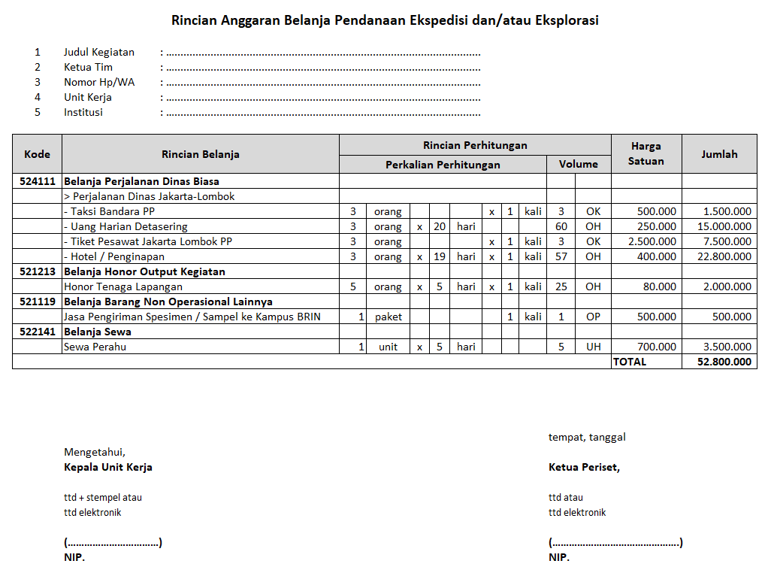

**Keterangan :**

Uang harian perjalanan dinas mengacu pada satuan detasering yaitu 70% x SBM tahun berjalan